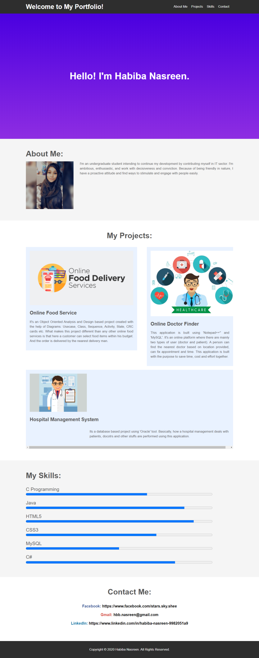

**HTML CODE:**

<!DOCTYPE html>

<html>

<head>

    <title>My Site - Habiba Nasreen</title>

    <link rel="stylesheet" type="text/css" href="style.css">

</head>

<body>

    <header id="top-header">

        <div class="container">

            <div class="welcome-text">

                <h1>Welcome to My Portfolio!</h1>

            </div>

            <!-- nav -->

            <div class="nav">

                <ul>

                    <li><a href="#about-me">About Me</a></li>

                    <li><a href="#projects">Projects</a></li>

                    <li><a href="#skills">Skills</a></li>

                    <li><a href="#contact">Contact</a></li>

                </ul>

            </div>

        </div>

        <!-- nav -->

    </header>

    <!-- big-text -->

    <section id="view-port">

        <div class="header-presentation">

            <h1>Hello! I'm Habiba Nasreen.</h1>

        </div>

    </section>

    <!-- big-text -->

    <!-- about-me -->

    <div id="about-me">

        <div class="container">

            <h1>About Me:</h1>

            <div class="main-img">

                <img class="my-photo" src="pic.jpg" alt="">

            </div>

            <div class="my-info">

                I'm an undergraduate student intending to continue my development by contributing myself in IT sector. I'm ambitious, enthusiastic, and work with decisiveness and conviction. Because of being friendly in nature, I have a proactive attitude and find ways to stimulate and engage with people easily.

            </div>

        </div>

    </div>

    <!-- about-me -->

    <!-- projects -->

    <div id="projects">

        <div class="container">

            <h1>My Projects:</h1>

            <div class="box1">

                <img class="image1" src="food.png">

                <h2>Online Food Service</h2>

                <p>It's an Object Oriented Analysis and Design based project created with the help of Diagrams: Usecase, Class, Sequence, Activity, State, CRC cards etc. What makes this project different than any other online food services is that here a customer can select food items within his budget. And the order is delivered by the nearest delivery man. <!-- <a href="#" style="text-decoration: none; color: black;"><strong>Read

                            More...</strong></a> -->

                </p>

            </div>

            <div class="box2">

                <img class="image2" src="docMang.png">

                <h2>Online Doctor Finder</h2>

                <p>This application is built using 'Notepad++'' and 'MySQL'. It's an online platform where there are mainly two types of user (doctor and patient). A person can find the nearest doctor based on location provided, can fix appointment and time. This application is built with the purpose to save time, cost and effort together.<!-- <a href="#"

                        style="text-decoration: none; color: black;"><strong>Read

                            More...</strong></a> -->

                </p>

            </div>

            <div class="box3">

                <img class="image3" src="onlineDoc.jpg">

                <h2>Hospital Management System</h2>

                <p>Its a database based project using 'Oracle' tool. Basically, how a hospital management deals with patients, docotrs and other stuffs are performed using this application.

                    <!-- <a href="#" style="text-decoration: none; color: black;"><strong>Read

                            More...</strong></a> -->

                </p>

            </div>

        </div>

    </div>

    <!-- project -->

    <!-- skills -->

    <div id="skills">

        <div class="container">

            <h1>My Skills:</h1>

            <div class="skill1">

                <label>C Programming</label>

                <progress value="65" max="100"></progress>

            </div>

            <div class="skill2">

                <div>

                    <label>Java</label>

                </div>

                <progress value="85" max="100"></progress>

            </div>

            <div class="skill3">

                <div>

                    <label>HTML5</label>

                </div>

                <progress value="90" max="100"> 80% </progress>

            </div>

            <div class="skill4">

                <div>

                    <label>CSS3</label>

                </div>

                <progress value="70" max="100"></progress>

            </div>

            <div class="skill5">

                <div>

                    <label>MySQL</label>

                </div>

                <progress value="50" max="100"></progress>

            </div>

            <div class="skill6">

                <div>

                    <label>C#</label>

                </div>

                <progress value="80" max="100"></progress>

            </div>

        </div>

    </div>

    <!-- skills -->

    <!-- contact -->

    <div id="contact">

        <div class="container">

            <h1>Contact Me:</h1>

            <h3 style="color:#3b5998">Facebook: <a style="text-decoration: none; color: black;" href="

                    https://www.facebook.com/stars.sky.shee/">https://www.facebook.com/stars.sky.shee </a></h3>

            <h3 style="color:#D44638">Gmail: <a style="text-decoration: none; color: black;" href="

                    https://www.facebook.com/stars.sky.shee/">hbb.nasreen@gmail.com </a></h3>

            <h3 style="color:#0e76a8 ">LinkedIn: <a style="text-decoration: none; color: black;" href="

                    https://www.facebook.com/stars.sky.shee/">https://www.linkedin.com/in/habiba-nasreen-9982051a9 </a></h3>

        </div>

    </div>

    <!-- contact -->

    <footer id="main-footer">

        <p>Copyright &copy; 2020 Habiba Nasreen. All Rights Reserved.</p>

    </footer>

</body>

</html>

**CSS CODE:**

body {

    background-color: #f0f0f5;

    color: #555;

    font: 17px Arial, Helvetica, sans-serif;

    line-height: 1.5em;

    margin: 0;

}

.container {

    width: 80%;

    margin: auto;

    overflow: auto;

}

#top-header {

    background-color: rgb(46, 46, 46);

    color: #fff;

}

.welcome-text {

    display: inline-block;

}

/* big-text */

.header-presentation {

    display: flex;

    justify-content: center;

    align-items: center;

    height: 100vh;

    background: #2980B9;

    background: #8E2DE2;

    /* fallback for old browsers */

    background: -webkit-linear-gradient(to bottom, #4A00E0, #8E2DE2);

    /* Chrome 10-25, Safari 5.1-6 */

    background: linear-gradient(to bottom, #4A00E0, #8E2DE2);

    /* W3C, IE 10+/ Edge, Firefox 16+, Chrome 26+, Opera 12+, Safari 7+ */

}

.header-presentation h1 {

    font-size: 50px;

    color: white;

}

#view-port {

    background-position: center;

    text-align: center;

}

/* big-text */

/* nav-bar */

.nav {

    float: right;

    padding-top: 22px;

    display: inline-block;

}

ul {

    list-style-type: none;

    margin: 0;

    padding: 0;

    overflow: hidden;

}

li {

    float: left;

}

li a {

    display: block;

    padding-right: 20px;

    color: white;

    text-decoration: none;

}

/* nav-bar */

/* about */

#about-me {

    padding-top: 40px;

    padding-bottom: 60px;

    background: rgb(245, 245, 245);

}

#about-me h1 {

    font-size: 40px;

}

.my-photo {

    height: 250px;

    width: 250px;

    float: right;

}

.main-img {

    float: left;

}

.my-info {

    width: 74%;

    float: right;

    display: inline-block;

    text-align: justify;

}

/* about */

/* projects */

#projects {

    padding-top: 40px;

    padding-bottom: 60px;

    background: white;

}

#projects h1 {

    font-size: 40px;

    text-align: center;

    padding-bottom: 20px;

}

.box1 {

    width: 50%;

    text-align: justify;

    padding: 20px;

    background: rgb(233, 242, 255);

    display: inline-block;

}

.image1 {

    width: 100%;

}

.box2 {

    padding: 20px;

    background: rgb(233, 242, 255);

    display: inline-block;

    float: right;

    width: 38%;

}

.box2 p {

    text-align: justify;

}

.image2 {

    height: 343px;

}

.box3 {

    margin-top: 20px;

    padding: 20px;

    background: rgb(233, 242, 255);

    display: inline-block;

}

.box3 p {

    float: right;

    width: 70%;

}

.image3 {

    height: 200px;

}

/* projects */

/* skills */

#skills {

    padding-top: 40px;

    padding-bottom: 60px;

    background: rgb(245, 245, 245);

}

#skills h1 {

    font-size: 40px;

}

.skill1,

.skill2,

.skill3,

.skill4,

.skill5,

.skill6 {

    padding-top: 20px;

}

.skill1,

.skill2,

.skill3,

.skill4,

.skill5,

.skill6 label {

    font-size: 25px;

}

progress {

    width: 90%;

    height: 25px;

}

/* skills */

/* contact */

#contact {

    background: white;

    padding-top: 40px;

    padding-bottom: 60px;

}

#contact h1 {

    text-align: center;

    margin-bottom: 50px;

    font-size: 40px;

}

#contact h3 {

    text-align: center;

}

/* contact */

#main-footer {

    text-align: center;

    padding: 15px;

    background-color: rgb(46, 46, 46);

    color: #fff;

}